BASTIAN OBREGON, RICHARD PEREA, IÑAKI MOLINA
Capstone
Safezone
Informe de diseño

Introducción
En este documento se presentan las propuestas de diseño, arquitectura, base de datos y mockups para el proyecto capstone ‘Safezone’, una plataforma web para la búsqueda de grupos de videojuegos.

Diseño inicial
El diseño propuesto para este proyecto fue una plataforma web con la siguiente lista de componentes clave:
- ‘Homepage’
- Inicio de sesión
- Registro
- Menú principal
- Perfil de usuario
- Sala de grupo

Iniciando con la Homepage, este componente está pensando como la primera vista a la cual accede todo potencial usuario. Esta página presentará el servicio, describiendo lo que se encontrará en él, nuestro enfoque y la manera en que está pensada la experiencia para los usuarios.

Para los componentes inicio de sesión y registro, se formularon como un formulario simple en el centro de la vista, el cual requerirá el email junto a la contraseña para iniciar sesión y en el caso de registrar una nueva cuenta, se añade un tercer campo dónde se establece el nombre de usuario a utilizar dentro de la plataforma, el cual será visible para todos los demás usuarios, tanto en el perfil como en los grupos de juego.

El menú principal contará con un navbar en la parte superior del vista el cual mostrará el nombre de usuario de la cuenta de la cual se accede, luego en el centro se encontrará un componente de perfil dónde se mostrará la imagen de perfil, nombre de usuario/nickname, calificación y dos botones, uno para ver el perfil expandido y otro para editarlo. Luego de este se encontrarán los grupos a los cuales pertenece el usuario, los cuales se mostrarán como cards, y finalmente se presentará una segunda sección de grupos a los cuales el usuario se puede unir, en conjunto a un botón para la creación de estos.

El perfil de usuario será un componente el cual mostrará una imagen seleccionada por cada usuario, su nombre de usuario o nickname, calificación de usuario, nivel de interacción y un botón de edición de perfil.

Finalmente las salas de grupo contarán con un elemento central el cual mostrará un chat abierto para todos los miembros de dicho grupo y a un costado la lista de miembros, con su nickname, calificación e imagen respectiva.

Mockups

Inicio de sesión
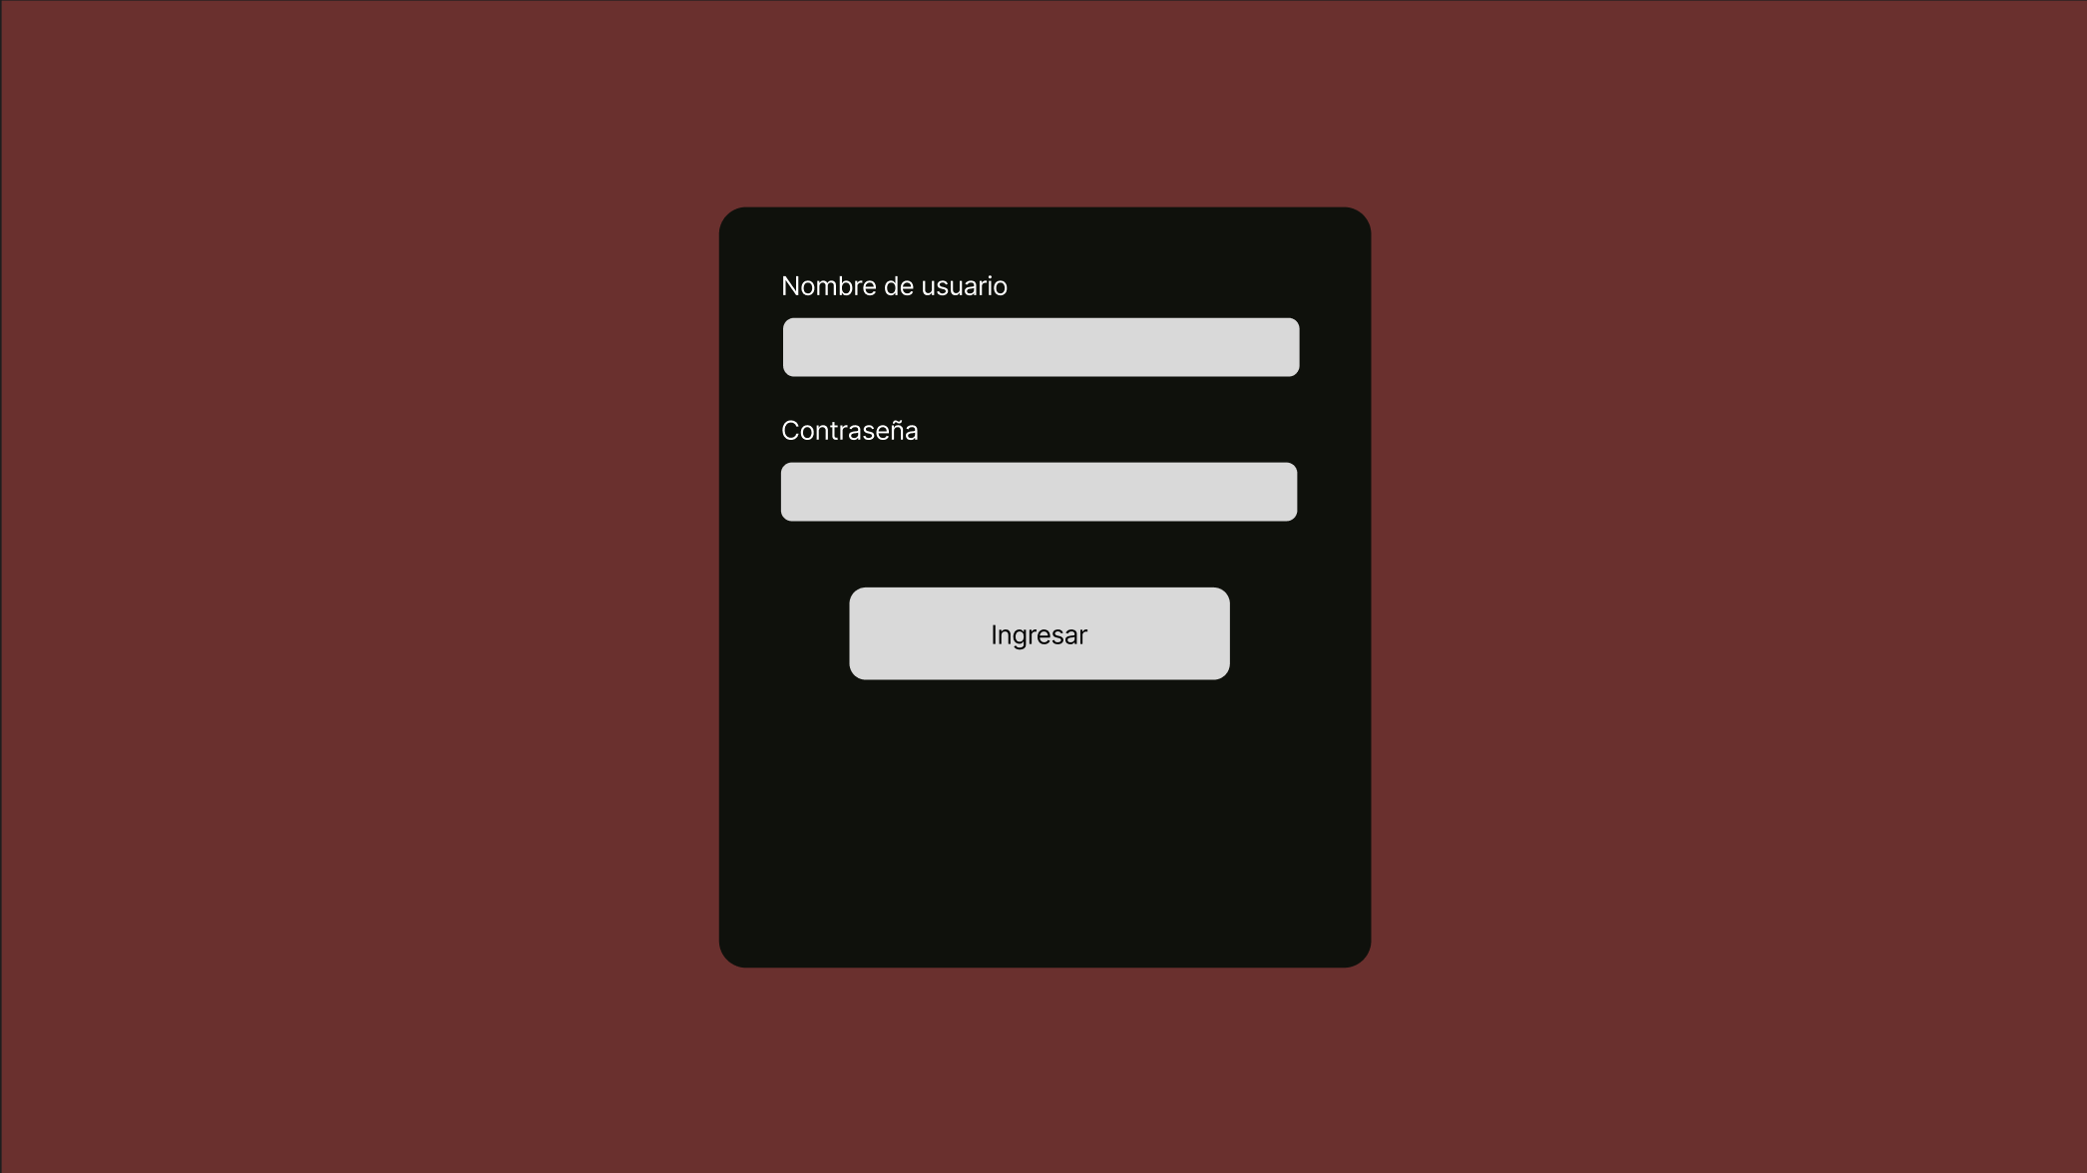

Registro
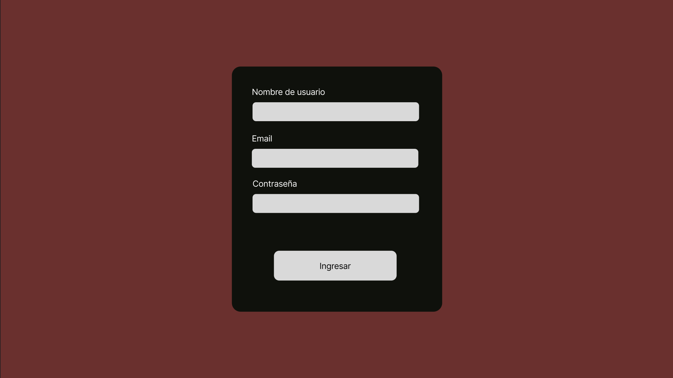

Perfil
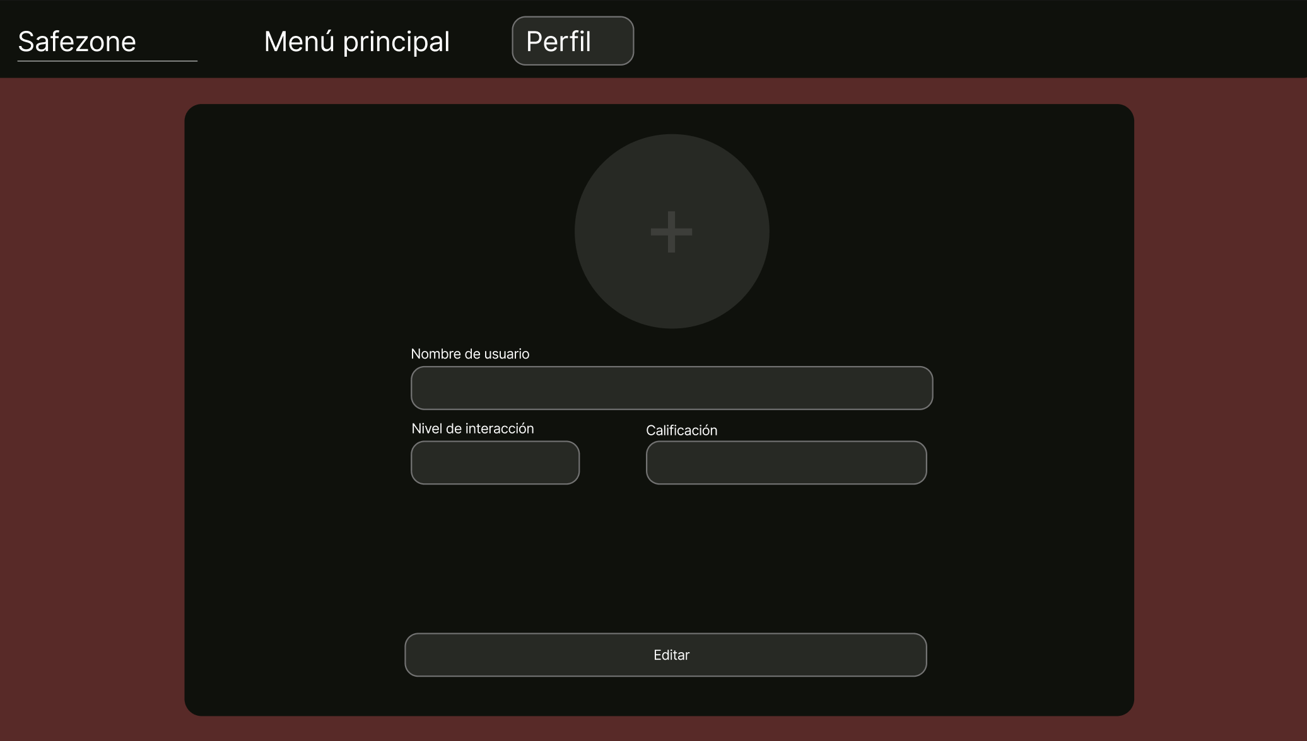

Menú principal
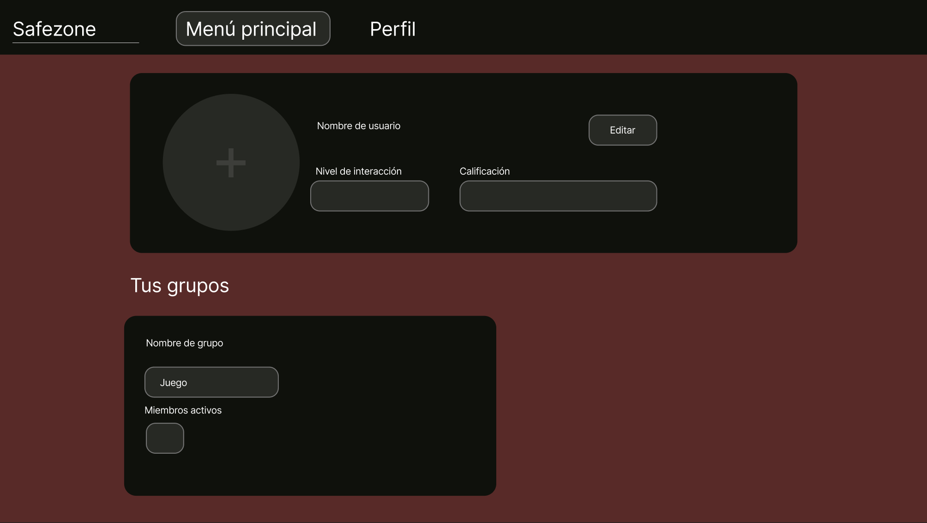

Diagrama de base de datos
Para la base de datos a implementar se establecieron cuatro tablas:

- Usuario
- Grupo
- Juego
- Mensaje

Al utilizar MongoDB nuestra base de datos pasa a ser documental, no relacional, pero para establecer las relaciones entre las distintas tablas, se realizó un diagrama sin llaves foráneas (FK) y con llaves primarias (PK) genéricas generadas automáticamente por el programa.

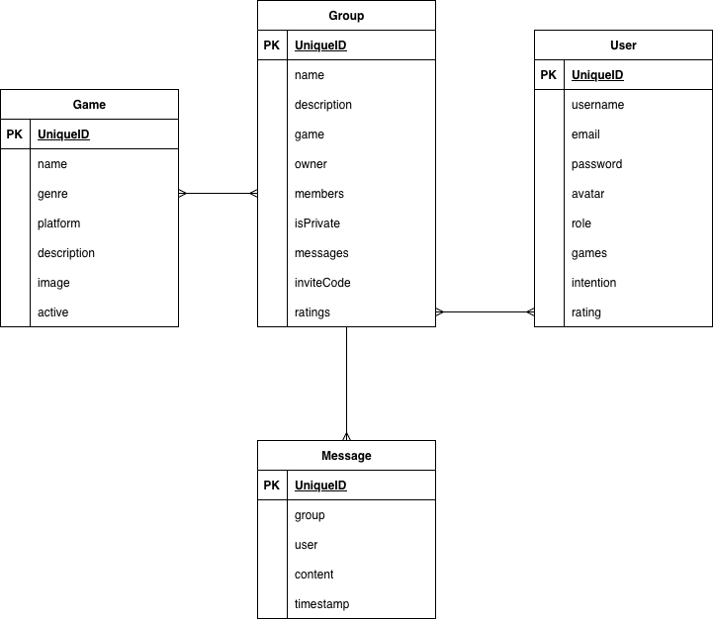

Arquitectura
A continuación presentamos un diagrama del funcionamiento de la plataforma.

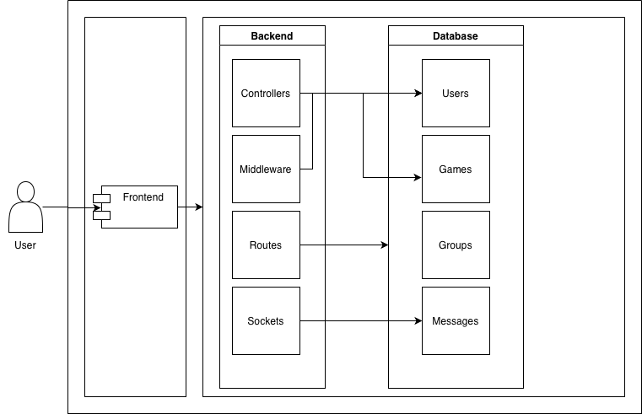

El funcionamiento del sistema inicia desde el frontend, dónde todos los usuarios acceden a la plataforma web descrita anteriormente, el cual a su vez hace uso de un backend con diferentes módulos encargados de manejar y extraer la información desde la base de datos.

Iniciando desde el módulo ‘Controllers’, este es el encargado de autenticar y aceptar los registros así como los inicio de sesión de todos los usuarios. Además, este se encarga de obtener, actualizar, agregar y eliminar todos los juegos disponibles en la plataforma.

El ‘Middleware’ está encargado de autenticar los tokens de JWT utilizados para las rutas del sistema, adyacente a esto también cuenta con la función de verificar si el usuario que accede a las vistas de administrador cuenta con los permisos necesarios.

Pasando al módulo de ‘Routes’, es el módulo que disponibiliza toda la base de datos a las diferentes vistas de la plataforma web, enrutando cada flujo de datos así como de los CRUD (Create Read Update Delete) necesarios en cada uno.

Finalmente ‘Sockets’ está encargado de manejar las conexiones a los chats de cada grupo, esto debido a que a diferencia de otras tablas, un chat puede actualizarse en cualquier momento por lo cual requiere una conexión constante.

